15.12.2011

Raumfahrt

Marsrover "Curiosity" arbeitet von unterwegs aus

Der Rover "Curiosity" kommt voraussichtlich Mitte des nächsten Jahres auf dem Mars an. Unterwegs macht er sich schon mal nützlich.

Der Marsrover "Curiosity" der Nasa ist seit knapp drei Wochen unterwegs zum Roten Planeten – und arbeitet schon eifrig. Wie die US-Behörde mitteilte, hat das autogroße Roboterfahrzeug auf seiner Reise damit begonnen, die Strahlung im Weltraum zu messen. Es benutzt dazu einen in Deutschland mitentwickelten Detektor tief in seinem "Bauch", der energiereiche atomare und subatomare Teilchen etwa von der Sonne oder von entfernten Supernovae aufspüren kann.

"Curiosity" – der Super-Marsrover der Nasa

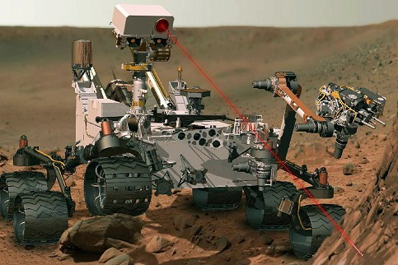

Foto: pa
Die Darstellung zeigt den neuen, supermodernen Marsrover "Curiosity" bei der Erkundung der Marsoberfläche mit Werkzeugen, die an einem etwa zwei Meter langem Greifarm befestigt sind.

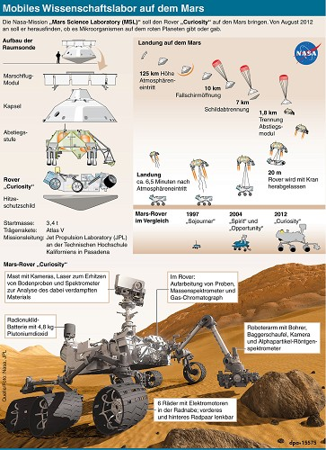

Foto: pa
Mobiles Wissenschaftslabor der Extraklasse
Der Rover ist das Kernstück einer technisch raffinierten Sonde, die am 26. November in Cape Canaveral (Florida) auf den Weg geschickt wurde.

Geht alles nach Plan, wird sie am 6. August 2012 ihr Ziel erreichen und das sechsrädrige Fahrzeug auf dem Marsboden aussetzen. "Curiosity" (Neugier) soll dann dort nach organischen Materialien suchen und herausfinden, wie lebensfreundlich oder auch -feindlich der Planet einst war und ist.

Die Nasa hofft, dass die Forschungsergebnisse ihr bei der Planung künftiger bemannter Missionen zum Roten Planeten helfen. So muss sie wissen, wie gefährlich die Strahlung auf der Reise und auf dem Mars für Astronauten sein könnte.

Das Deutsche Zentrum für Luft- und Raumfahrt und die Universität Kiel haben die Sensoreinheit für "Curiositys" Strahlenmessgerät RAD ("Radiation Assessment Detector") entwickelt. Es ist so groß wie eine Schuhschachtel und soll auch die Frage klären helfen, wie tief sich mögliche frühere Lebensformen im Boden befunden haben müssen, um die Strahlung auf dem Mars zu überleben.

dpa/cl

